

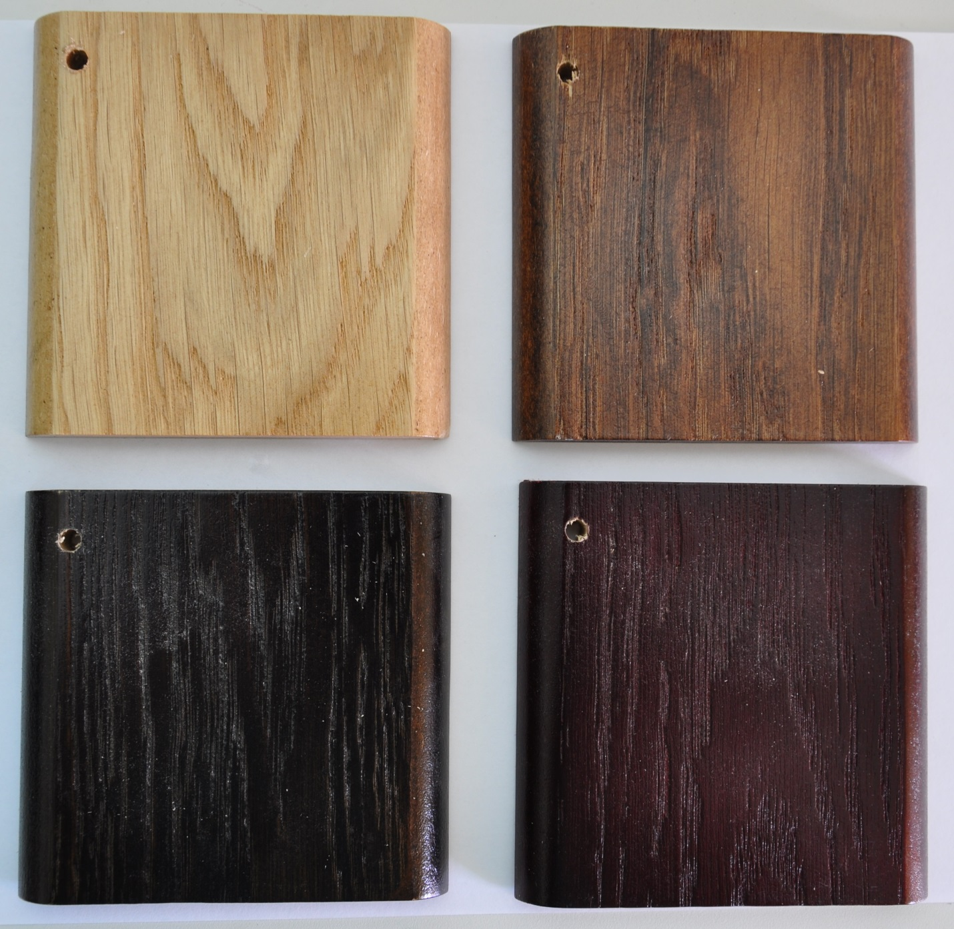

МАХАГОН

ВЕНГЕ

ОРЕХ

НАТУРАЛЬНЫЙ